Национальная научно-образовательная корпорация ИТМО

Факультет ПииКТ

Лабораторная работа №3

Вариант №110110

Работу приняла: Харитонова Анастасия Евгеньевна

Работу выполнила: Кононова Виктория Владимировна

Группа: P3111

Санкт-Петербург

2022 год

Текст задания

Мама сразу поняла, кто все это натворил, и даже рассказала папе, когда он пришел обедать Мама часто это повторяла: "Во время еды надо, чтобы было весело". И Малыш тоже так думал. А им, право же, всегда было весело, когда они все вместе сидели за столом и болтали о чем попало. Малыш больше говорил, чем ел, особенно когда на обед была вареная треска, или овощной суп, или селедочные котлеты. Но сегодня мама подала им телячьи отбивные, а на сладкое -- клубнику, потому что начались летние каникулы и Боссе и Бетан уезжали из дома. Боссе -- в яхтклуб, учиться парусному спорту, а Бетан -- на крестьянский хутор, где много лошадей. Так что это был прощальный обед, и мама постаралась, чтобы он превратился в маленький пир.

Диаграмма классов объектной модели

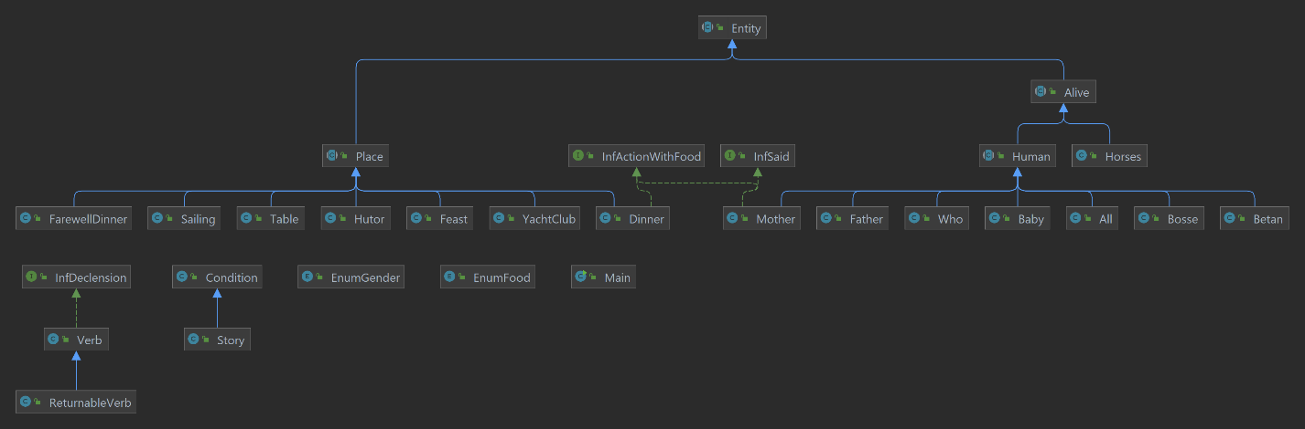

Исходный код программы.

https://github.com/Liessa796/Programming/tree/main/LB3/src

Результат работы программы

Мама поняла

Кто натворил

Мама рассказала Папа

Папа обедал

Мама: "Во время еды надо, чтобы было весело"

Малыш думал

Все веселились

Все сидели за Стол

Все болтали

Малыш болтал

Малыш не кушал

Обед был с вареная треска овощной суп селедочные котлеты

Мама подала

телячьи отбивные клубника

Боссе уезжал

Бетан уезжал

Боссе уезжал в Яхтклуб

Боссе учился Парусный спорт

Бетан уезжал на Крестьянский хутор

Лошади были на Крестьянский хутор

Прощальный обед был

Мама постаралась

Маленький пир был

Выводы по работе

В процессе выполнения лабораторной работы я научилась строить объектную модель, узнала больше о таких методах как equals(), toString() и hashCode(), о принципах SOLID и STUPID и научилась их применять.

